Devoir Eiffel

l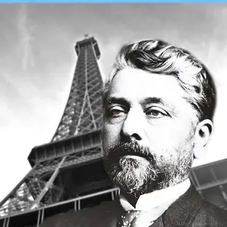 nom=eifeil nom complet gustave Eiffel

Nationaliter francaise,il a vecu de 1832 a 1923 oeuvre statut de la liberter et la tour eifeil

